Как помочь своему ребёнку стать творческим человеком.
Изобразительная деятельность — одно из первых и наиболее доступных средств самовыражения ребенка, в котором проявляется своеобразие многих сторон детской психики. Рисунок является мощным средством познания и отображения действительности, в рисунке раскрываются особенности мышления, воображения, эмоционально-волевой сферы. Так же как игра, он позволяет более глубоко осмыслить интересующие ребенка сюжеты. Таким образом, занятия рисованием способствуют оптимальному и интенсивному развитию всех психических процессов и функций, приучают ребенка думать и анализировать, соизмерять и сравнивать, сочинять и воображать.
Дети, как правило, рисуют не предмет, а обобщенное знание о нем, обозначая индивидуальные черты лишь символическими признаками.
Рисование, таким образом, выступает своеобразным аналогом речи. Поэтому многие исследователи (в том числе и Л.С. Выготский, который даже назвал детское рисование графической речью) возвращаются к заявлению Левинштейна (1907), что рисунок для ребенка является не искусством, а речью.
Почему же происходит так, что до школы ребёнок увлечённо рисует, а в школе довольно часто появляется нежелание рисовать?
Одной из наиболее частых причин является форсирование обучения, а также навязывание готовых штампов рисования «как правильно». Сейчас каждый родитель хочет видеть своего ребёнка одарённым , не замечая что отнимает у ребёнка право на самовыражение. Уже в детском саду ребёнка начинают готовить к школе. Наверно, это правильно. Но рисование имеет свою специфику. Каждой маме хочется , чтобы ребёнок рисовал не каракули, а красивые рисунки. И ребёнку начинают рассказывать, что он всё делает неправильно - неправильно нарисовано солнышко, и дерево, и ёжик рисуется совсем не так. А когда ребёнок приходит в 1 класс этот прессинг усиливается многократно. В результате ребёнок утрачивает уверенность в себе и пытается уклониться от процесса рисования. Самый простой способ для этого сказать маме: «Помоги мне!» После чего мама с увлечением нарисует работу за ребёнка, не подозревая, что оказывает ему медвежью услугу. Если родителями выполнено несколько работ подряд, то ребёнок постепенно перестанет рисовать и на уроках, ведь нарисовать так, как мама он не сможет, а признаться, что предыдущие работы рисовал не он - не может.
Так как же быть? Ну ,во- первых, смириться с тем , что процесс рисования взрослеет вместе с ребёнком. Доказано, что все дети, независимо от расы, в определённый период времени рисуют «головоножек». Чем совершеннее становится психика ребёнка, тем совершеннее становится и рисунок.
Во – вторых, позволить ребёнку иметь своё видение мира. В начальной школе для него это очень важно, так как позволяет снять лишнюю психологическую нагрузку. Можно, не критикуя работу ребенка, тактично предложить: « А ещё это можно нарисовать вот так. Давай попробуем!»
В – третьих, если Вы хотите развивать мелкую моторику ребёнка - организуйте это в форме игры. Рассматривайте вместе с ним картинки и помогайте ему срисовать те, которые ему нравятся.
В – четвёртых, показывайте на примере разных картинок, что один и тот же предмет может быть изображён совершенно по- разному.
В – пятых. Старайтесь работать совместно с учителем , а если Вы с чем – то не согласны, то выскажите это учителю, а не ребёнку.
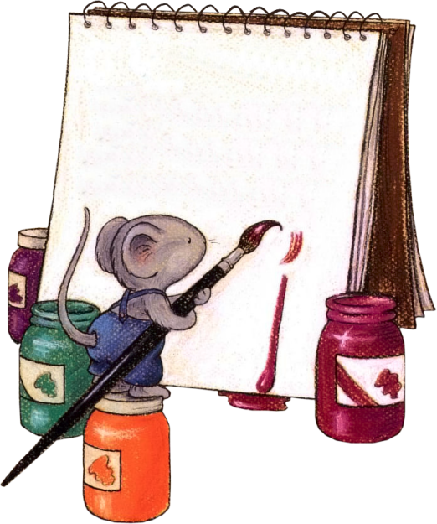
У меня был случай. Во втором классе мы говорили о разном освещении в пейзаже. Много смотрели на картинки с закатами и восходами, выясняли , как меняется цвет на небе, на воде, на траве. Когда все начали рисовать , я заметила, что одна девочка сидит и плачет. Я спросила у неё в чём дело, а она ответила: «Меня мама будет ругать, что у меня небо не синее нарисовано!»
Так давайте работать вместе, чтобы сделать наших детей счастливее и талантливее! Желаю всем успехов!

